ZADATCI:
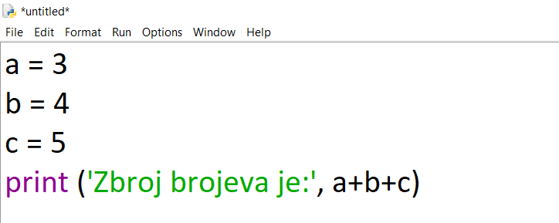
1.

2.
3.

4.

ZADATCI:
1.

2.
3.

4.

